[ATIVIDADE - LISTA DE EXERCÍCIOS BOOLEANA PARTE 2ARQUIVO](http://moodle.bandtec.com.br/mod/resource/view.php?id=34989)

**Nome:** Marcelo Vitor Rodrigues Bonora

**ra:** 02201000

**profª:** Marise

# QUESTÃO 01

## Tabela Verdade:

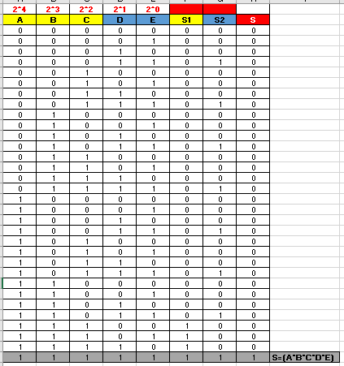

## Expressão Booleana:



# QUESTÃO 02;

## Circuito:

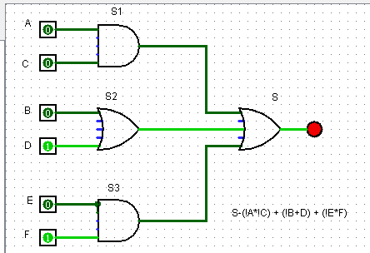

## Tabela Verdade:

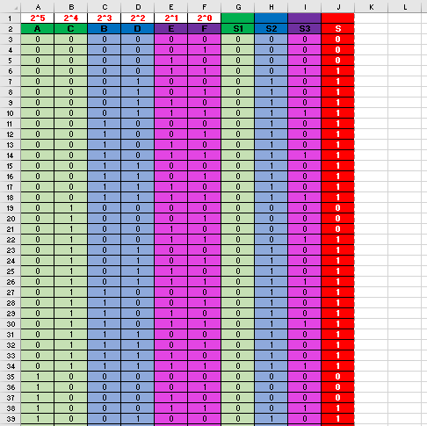

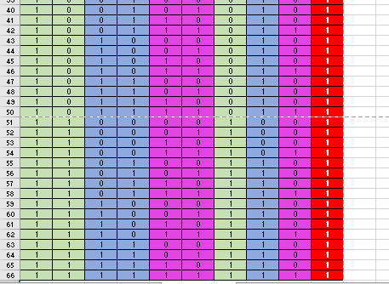

# Questão 03;

## Circuito:

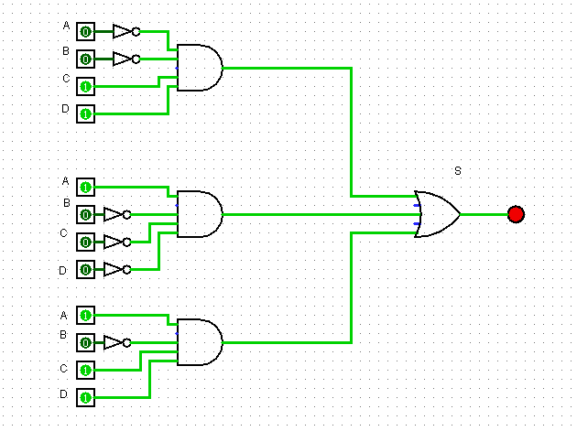

## Expressão booleana:

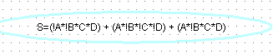

# Questão 04:

## Tabela Verdade:

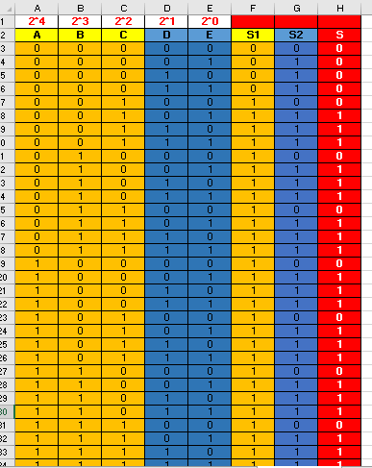

## Expressão Booleana:

# Questão 05;

## Circuito:

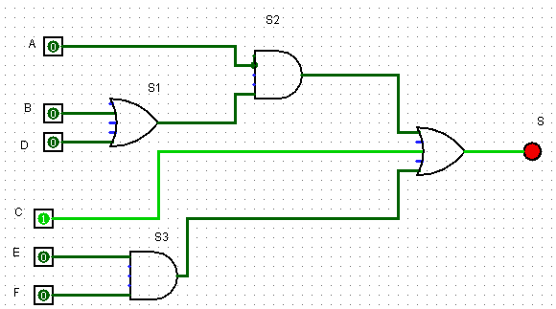

## Tabela Verdade:

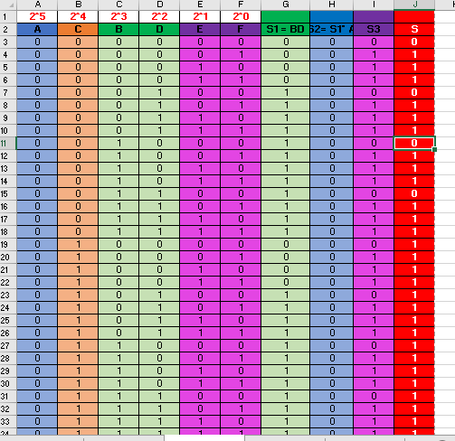

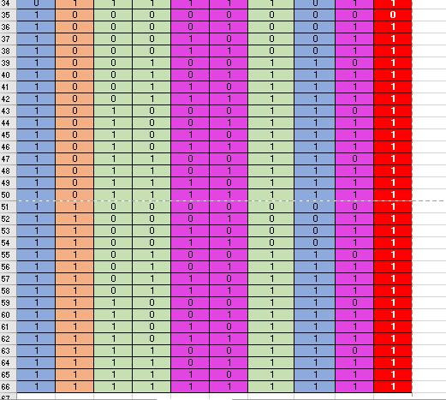

# Questão 06;

## Circuito:

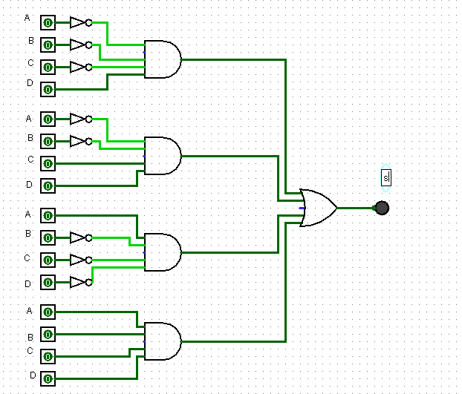

## Expressão Booleana:

